**COLÉGIO TÉCNICO DE LIMEIRA**

**CURSO TÉCNICO EM INFORMÁTICA**

LUÍS GUSTAVO PINHEIRO DA CUNHA

LUCAS AVELINO DOS SANTOS

JÚLIA APARECIDA SANTOS RICORDI

CARLOS DANIEL PRATES

EDILSON MARTINS ALVES

COTIL JOGOS

PROTÓTIPO

LIMEIRA – SP

2020

Sumário

WEB 3

PADRÃO 3

HOME 4

GALERIA 5

PARTICIPAR 6

CONTA 7

PERFIL DO USUÁRIO 8

PERFIL DO TIME 9

SELEÇÃO DE MODALIDADE 10

PÁGINA DA MODALIDADE 11

MURAL 12

MOBILE 13

LOGIN 13

HOME 14

TELA DE REGISTRO 15

DESKTOP 16

PADRÃO 16

CADASTROS MANUAIS 17

CONTROLE DE MÍDIA 18

MODALIDADES 19

MURAL 20

# WEB

PADRÃO

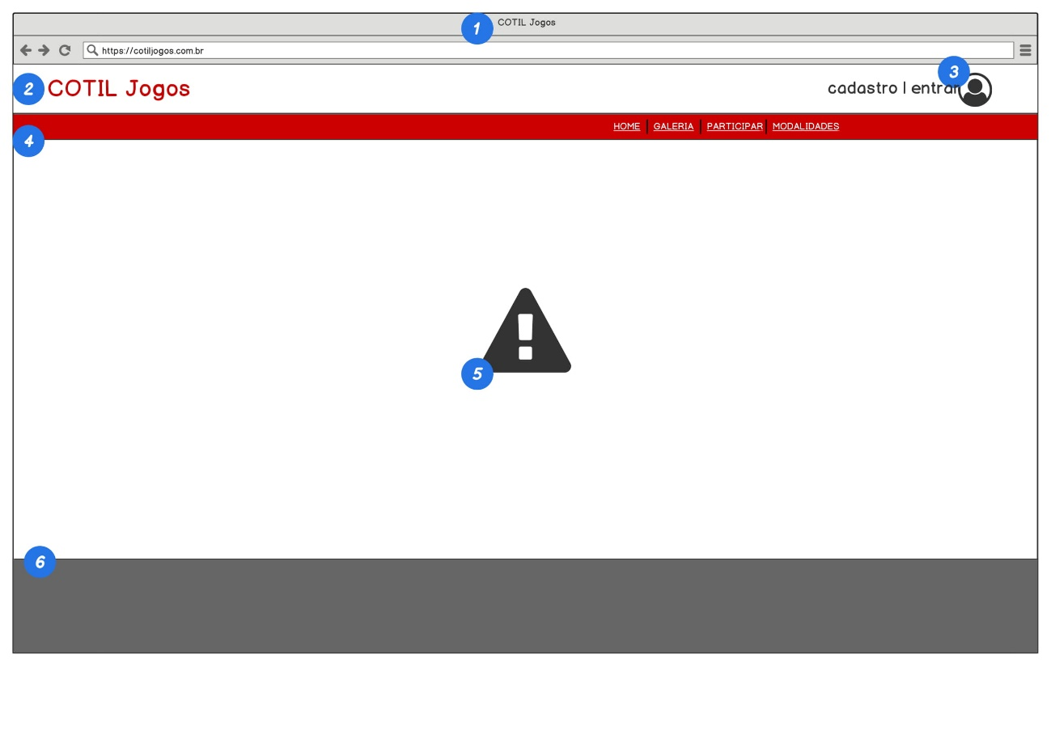

Figura Padrão das páginas WEB.

Todas as páginas WEB seguirão este padrão *head* e *body* com mínimas variações de acordo com a necessidade.

Legenda:

1. HEAD: O *head* padrão contém o título “COTIL - Jogos”, o *favicon* será uma bola de futebol no estilo cartoon.
2. LOGO: A logo principal do site será desenhada por nós, escrito “COTIL Jogos”, o estilo deve seguir a logo oficial do COTIL, substituindo a letra “O” por uma bola de futebol/basquete/vôlei ou substituindo a letra “I” por uma peça de xadrez.
3. PERFIL: Um símbolo que indica o perfil do usuário, caso não esteja vinculado à nenhuma conta, aparecerá com essa imagem padrão, se estiver vinculado aparecerá a foto de escolha do usuário.
4. MENU: Nesta barra estará o menu principal do site, onde o usuário pode rapidamente navegar entre as funcionalidades da aplicação.
5. CONTEÚDO: É o “*body*”principal do site, aqui o conteúdo real das páginas será colocado.
6. RODAPÉ: O “footer” padrão das páginas, poderá conter a logo da UNICAMP, referências, links etc...

HOME

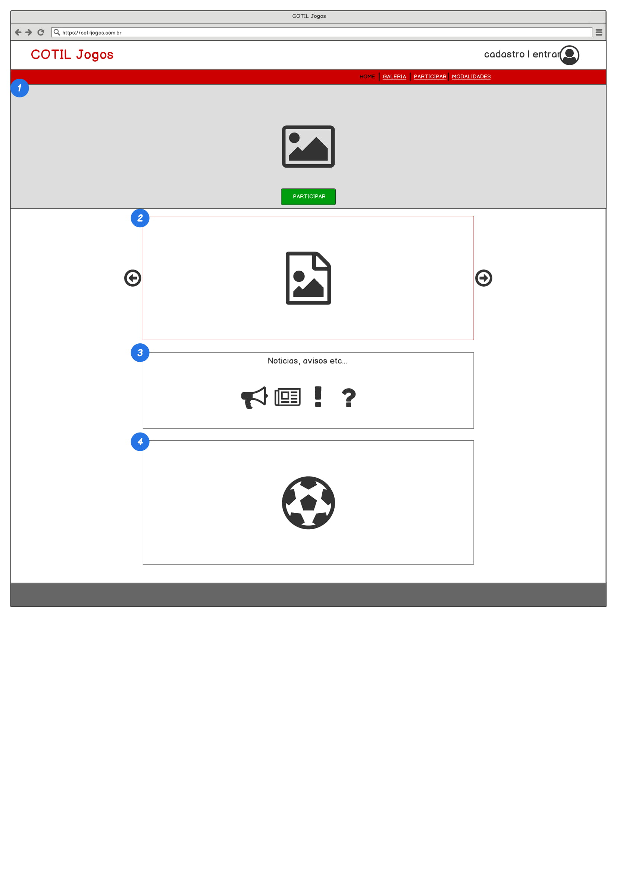

Figura - Página principal da aplicação

A página “*Home*” é a página principal da aplicação WEB, por ela o usuário tem acesso direto ou indireto à todas as funcionalidades previstas para ele.

Legenda:

1. JUMBOTRON: Com uma imagem chamativa de fundo, o usuário tem acesso imediato para participar dos jogos, basta clicar no botão “PARTICIPAR”.
2. CARROSSEL: Um carrossel de imagens que serão definidas pelo *admin* na aplicação DESKTOP.
3. MURAL: Uma seção em que serão publicados para todos os usuários verem, textos com ou sem imagens pelo *admin* por meio da aplicação desktop.
4. SOBRE: Esta seção trata de informações sobre as modalidades, bem como as tabelas de classificação, os horários etc... Controlado pelo *admin* por meio da aplicação desktop.

GALERIA

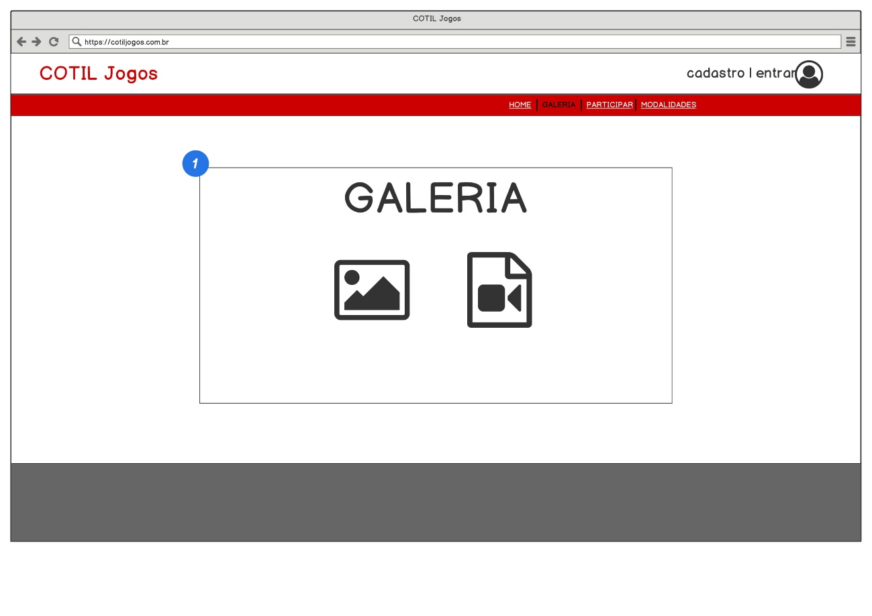

Figura - Galeria de mídia WEB

Uma galeria contendo imagens e vídeo, à escolha do *admin*, que poderá fazer upload por meio da aplicação desktop ou mobile.

Legenda:

1. GALERIA: A galeria deve seguir um estilo padronizado, espera-se ao clicar em uma imagem, abri-la em tela cheia, com direito a uma breve descrição.

PARTICIPAR

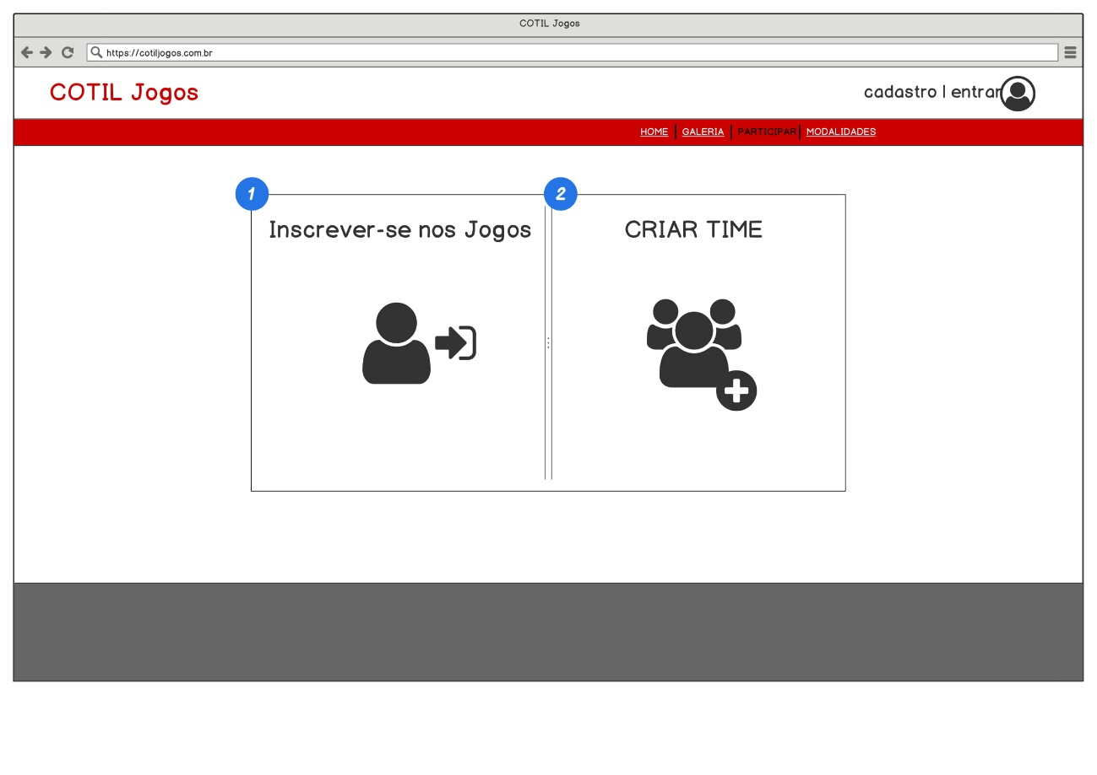

Figura - Página de inscrição em modalidade/ criação de times.

Esta página dá acesso à principal funcionalidade da aplicação: participar dos jogos. O usuário se depara com dois caminhos, um o irá levar a inscrição por modalidade, outro permite a criação do seu próprio time.

Legenda

1. INSCRIÇÃO: ao clicar nessa área, será carregado o formulário de inscrição por modalidade, onde o usuário pode se inscrever sozinho ou com um time (se ele for o criador do time).
2. CRIAR TIME: ao clicar nessa área, será carregado o formulário de criação de time, o criador será o “dono” do time, podendo expulsar e convidar jogadores. Os participantes dos times são escalados por modalidade devido ao diferente numero de jogadores em cada uma.

CONTA

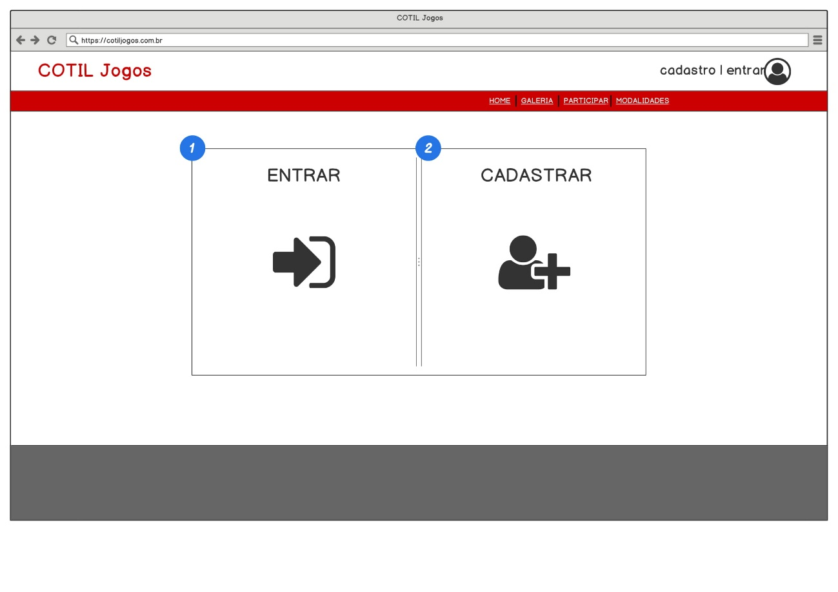

Figura - Página de login/cadastro

Ao clicar no link no topo direito da tela, o usuário se depara com duas opções, entrar em sua conta já existente, ou caso não tenha uma, criar sua própria conta.

Legenda

1. ENTRAR: Ao clicar nessa área, é carregado para o usuário um formulário de *log-in*, solicitando a chave primária de identificação e a senha de acesso.
2. CADASTRAR: Ao clicar nessa área, é carregado o formulário de cadastro à ser preenchido pelo usuário.

PERFIL DO USUÁRIO

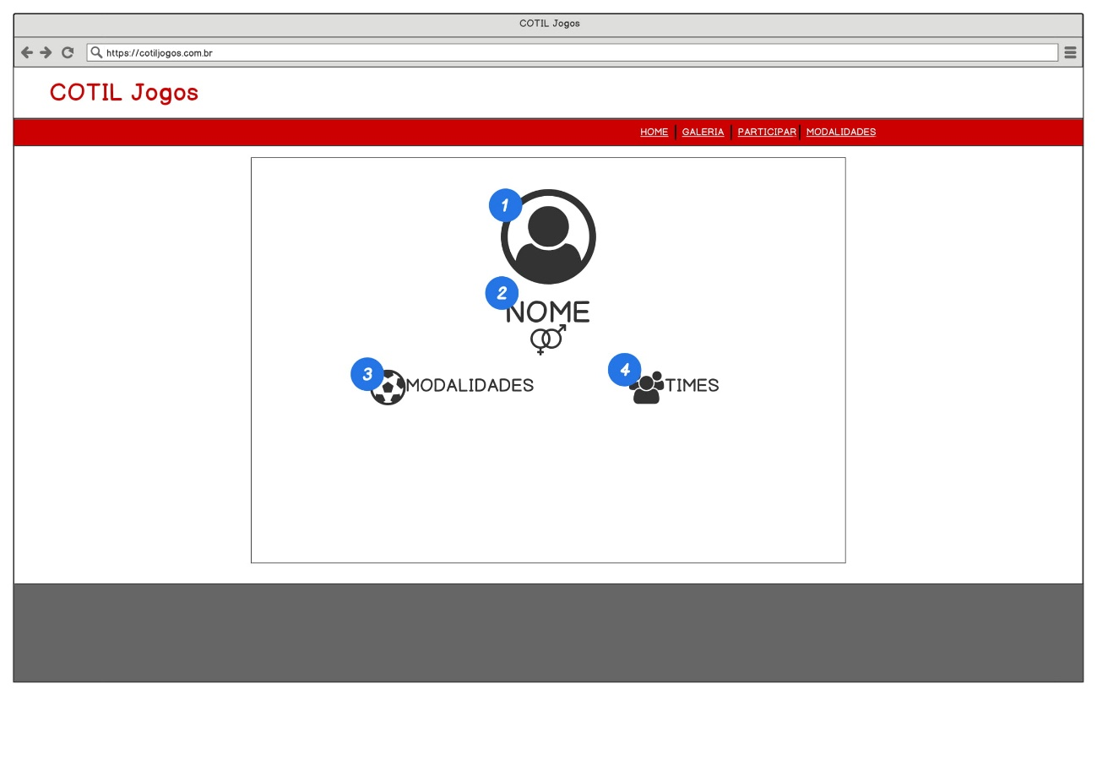

Figura - Página do perfil do usuário

Essa página exibe ao usuário logado seu perfil dentro da aplicação, pode ser customizado mudando a foto, o nome e a sexualidade. A principal funcionalidade dessa tela é permitir ao usuário controlar sua participação nos jogos, exibindo uma lista de modalidades em que o mesmo está inscrito e uma lista de times em que ele faz parte, tendo a opção de cancelar sua inscrição e/ou sair do time.

Legenda:

1. AVATAR: Pretende-se deixar que o usuário faça upload de uma imagem para colocar como avatar de seu próprio perfil.
2. DADOS: Nessa área será disponibilizado informações sobre esse usuário bem como seu nome, sexo, turma, e breve descrição opcional.
3. MODALIDADES: Lista com inscrições em modalidades feitas pelo usuário, visível a todos, modificável apenas pelo dono do perfil.
4. TIMES: Lista de times em que o usuário participa, visível a todos, modificável apenas pelo dono do perfil.

PERFIL DO TIME

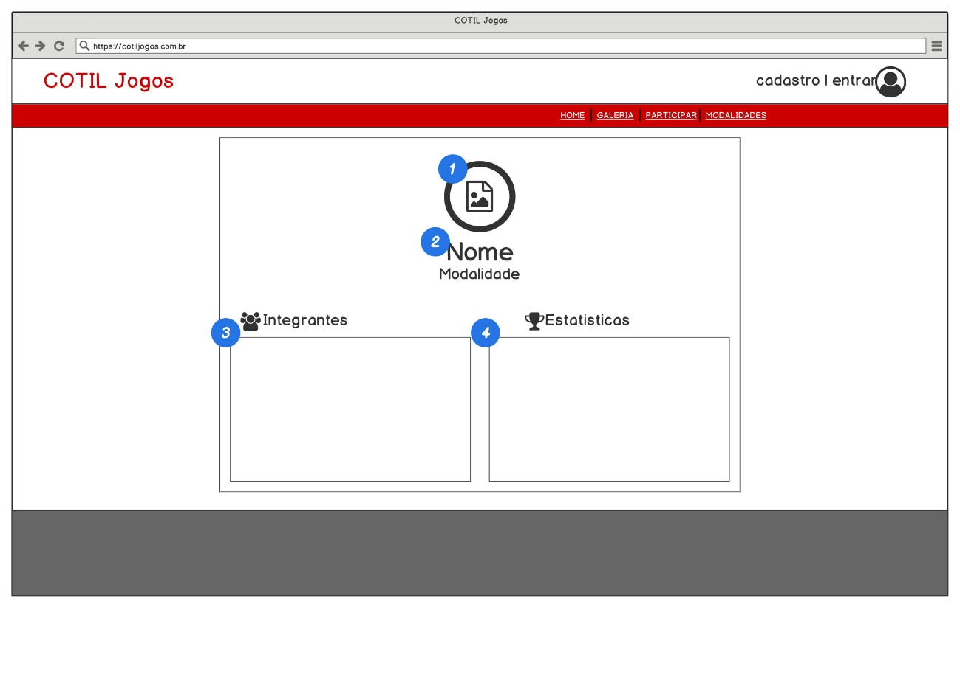

Figura - Página de perfil do Time

Uma página pública para visualizar integrantes e estatísticas de um time, quando acessada pelo criador do time, opções de customização serão disponibilizadas.

Legenda:

1. AVATAR: Uma imagem a ser enviada pelo criador do time, representando o time, pode ser trocada a qualquer momento.
2. INFORMAÇÕES: Informações como nome, modalidade, turma e uma breve descrição que poderá ser escrita pelo criador do time.
3. INTEGRANTES: Uma lista com os integrantes do time, manipulável pelo *admin* ou pelo dono do time.
4. ESTATÍSTICAS: Um pequeno mural com estatistas do time, por exemplo número de gols, número de partidas vencidas, lugar no torneio etc.

SELEÇÃO DE MODALIDADE

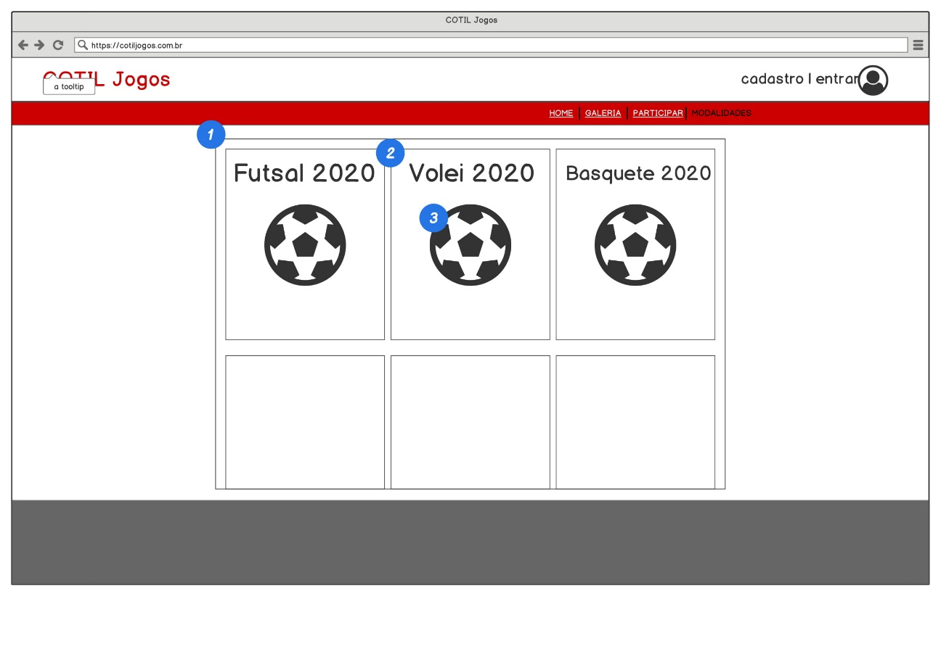

Figura - Página com todas modalidades

Essa página exibe ao usuário todas as modalidades disponíveis no evento, serão colocados pelo *admin* por meio da aplicação desktop, ao clicar em um *card*, será carregado a página da modalidade, com informações, regras etc.

Legenda:

1. SEÇÃO PRINCIPAL: Aqui serão exibidas todas as modalidades ativas por meio de *cards*, o *admin* poderá adicionar/remover esses *cards* na aplicação desktop.
2. CARD: Cada *card* representa uma modalidade, como na imagem, completamente editáveis pelo *admin*.
3. CONTEÚDO: O conteúdo do *card* é composto pelo título com o nome da modalidade, uma imagem referente à modalidade e uma breve descrição escrita pelo *admin.*

PÁGINA DA MODALIDADE

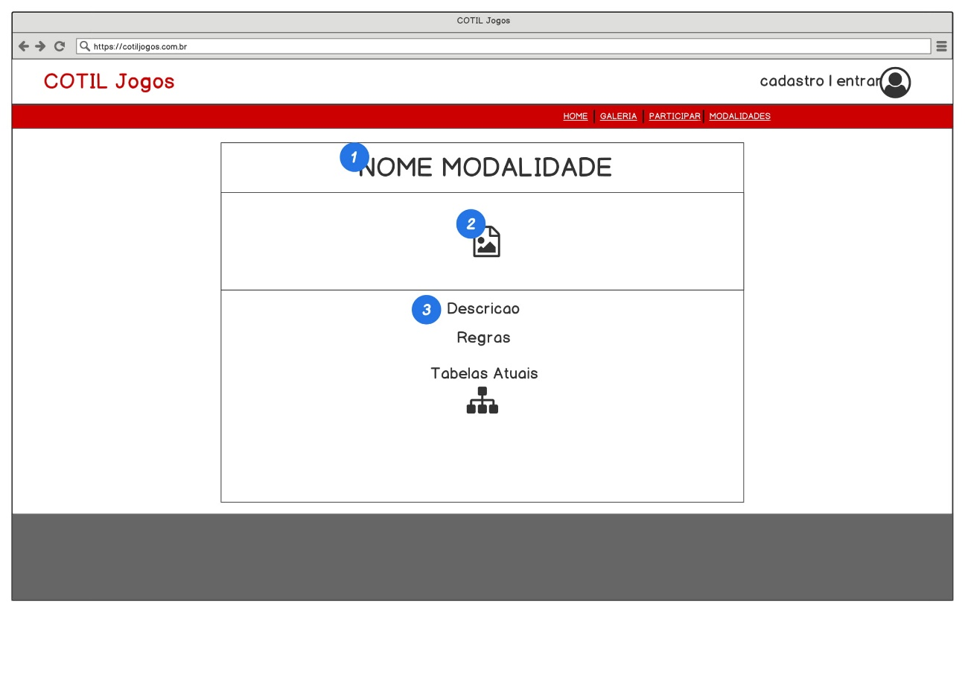

Figura - Página da modalidade.

Para cara modalidade, será gerada uma página própria com conteúdo determinado pelo *admin*.

Legenda:

1. TITULO: O nome da modalidade bem como a data, visto que a cada ano haverá repetição da modalidade, porém com campeonato diferente.
2. IMAGEM: O *admin* deve fazer o upload da capa da modalidade pela aplicação desktop.
3. CONTEUDO: Nessa seção o haverá uma descrição da modalidade, as regras adotadas pelo colégio e as tabelas de classificação atualizadas dos jogos referentes àquela modalidade.

MURAL

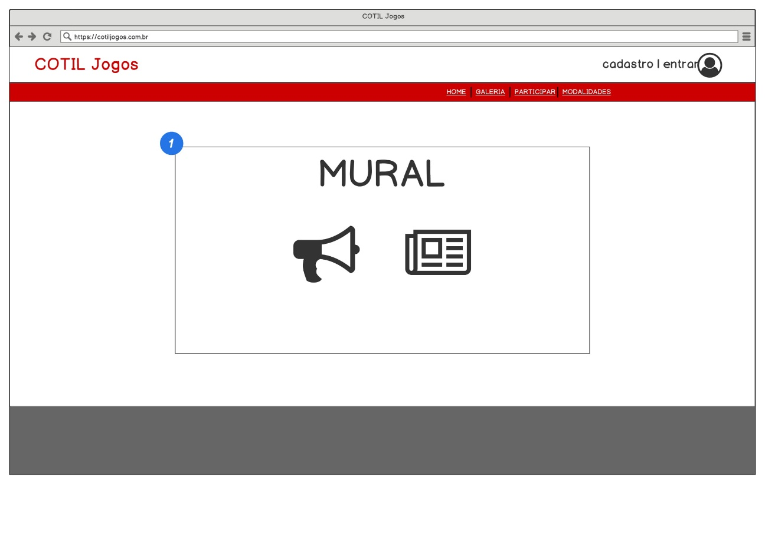

Figura - Página do mural

Devido à falta de espaço na página home, o mural terá sua própria página acessada a partir da seção de notícias e avisos.

Legenda:

1. MURAL: Aqui estarão disponíveis as versões completas das notícias muito grandes para aparecer na home e todas as notícias mais antigas estarão disponíveis aqui.

# MOBILE

LOGIN

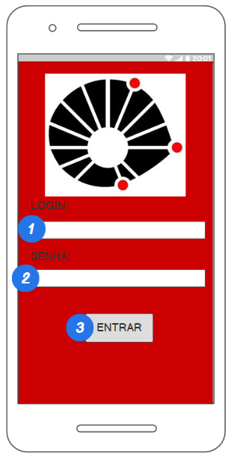

Figura página de login da parte Mobile

Ao iniciar o aplicativo, o *admin* se depara com a tela de login, no qual deve inserir os dados previamente cadastrados.

Legenda:

1. LOGIN: Nesse campo o usuário (Administrador) adicionará seu login para entrar na aplicação.
2. SENHA: Nesse campo o usuário (Administrador) adicionará a sua senha para entrar na aplicação.
3. ENTRAR: Nesse botão será validado se os dados adicionados estão corretos.

HOME

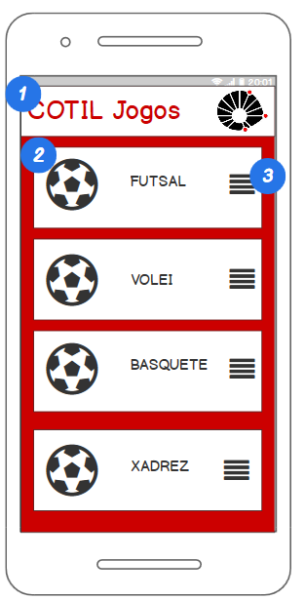

Figura Seção para escolher modalidade

Nessa seção o *admin* escolhe a modalidade na qual quer registrar o resultado da partida.

Legenda:

1. HEAD: Será o Head da aplicação, presente em todas as páginas do sistema.
2. SEÇÃO: Haverá uma seção para cada modalidade de esporte.
3. EDIÇÃO: Esse botão será responsável para selecionar o que o Administrador deseja editar de cada modalidade.

TELA DE REGISTRO

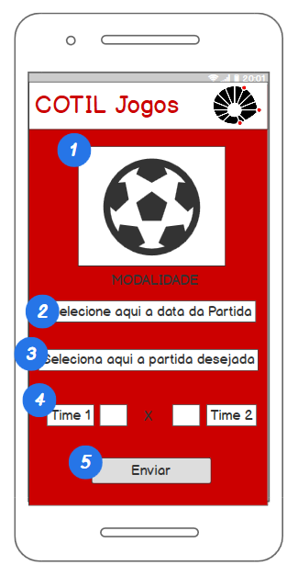

Figura Página para edição das partidas

Nessa tela o *admin* tem acesso ao placar das partidas previamente determinadas, podendo editar e enviar o resultado para o sistema.

Legenda:

1. IMAGEM: Aparecerá a imagem de cada esporte, para o administrador não se confundir.
2. DATA: Será selecionado a data que ocorreram partidas, para um método efetivo de filtração de dados.
3. PARTIDA: Será selecionado a partida que ocorreu no dia escolhido para ser editado o resultado.
4. RESULTADO: Será editado o resultado da partida selecionada do time 1 e do time 2.
5. ENVIAR: Será o botão de confirmação dos dados, onde haverá uma pre confirmação dos dados selecionados.

# DESKTOP

PADRÃO

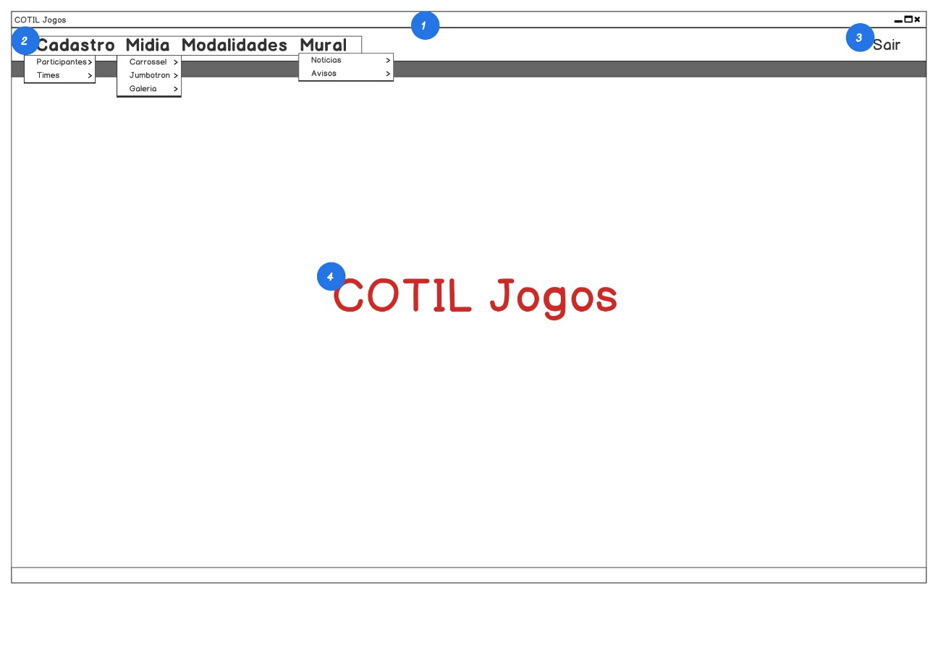

Figura Padrão da aplicação desktop.

O aplicativo Desktop seguirá esse layout, se necessário com poucas mudanças de acordo com a necessidade de adaptação.

Legenda:

1. Janela: A janela contém o título “COTIL jogos” e será definida pela linguagem usada (Java ou C#);
2. Menu: Aqui serão listadas em tópicos (ver figura 11) todas as funcionalidades da aplicação.
3. *Log-out*: Nesse botão o usuário sai da sua conta sendo necessário inserir a senha novamente.
4. Área de Trabalho: As janelas da aplicação serão abertas aqui ao clicar nas funcionalidades do menu.

CADASTROS MANUAIS

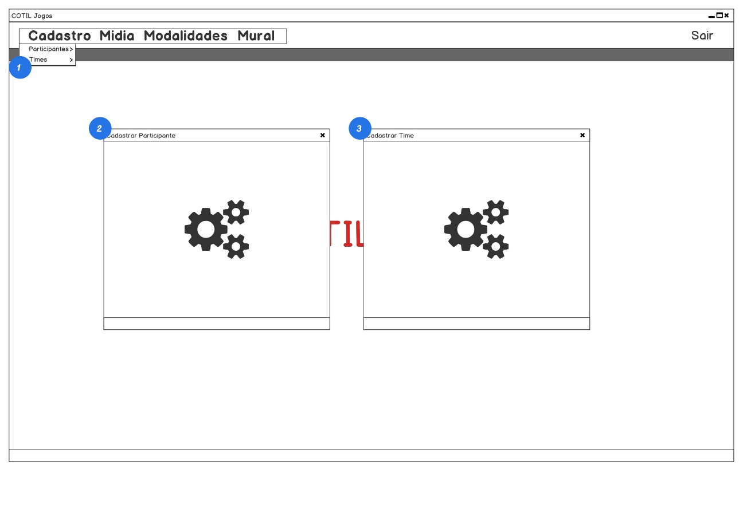

Figura - Telas de cadastros manuais.

Nessas telas o *admin* pode efetuar cadastros manualmente conforme a necessidade.

Legenda:

1. MENU CADASTRO: Nesse menu de contexto serão listados atalhos para as funcionalidades de cadastro;
2. CADASTRO DE PARTICIPANTE: Nessa tela acessível pelo menu de contexto, o *admin* pode cadastrar um participante manualmente inserindo os dados que ainda serão definidos no projeto, a senha (que poderá ser trocada pelo participante por meio da aplicação WEB) e etc...
3. CADASTRO DE TIME: Aqui o *admin* pode cadastrar o time manualmente, escolhendo um participante para ser o “criador” do time e escolhendo os outros participantes, bem como modalidade, foto, descrição etc...

CONTROLE DE MÍDIA

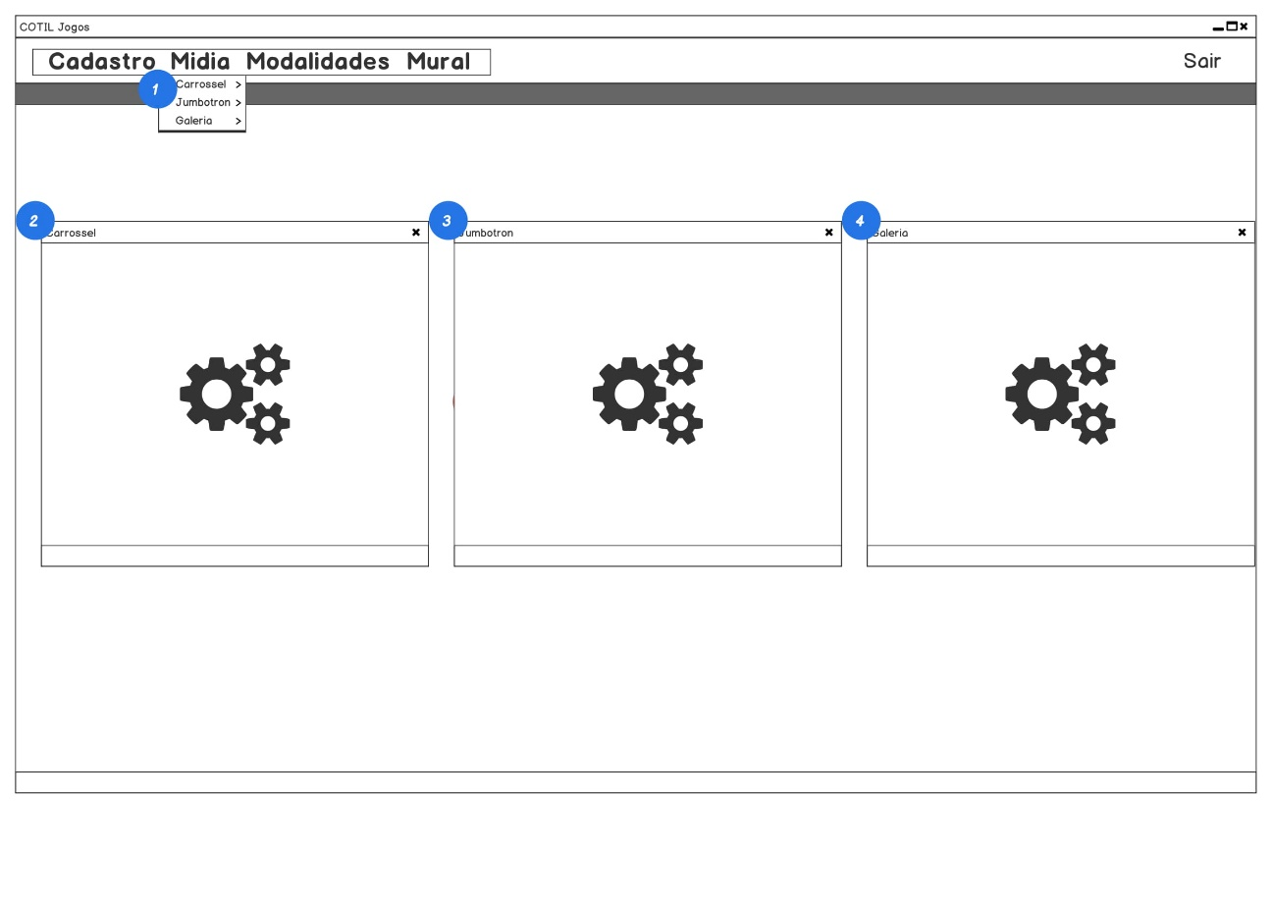

Figura - Telas para controle de mídia, respectivamente Carrossel, Jumbotron e Galeria.

A mídia do site poderá ser controlada por meio dessa aplicação desktop, acessível através do menu de contexto “Mídia” nele o *admin* tem acesso ao upload de imagens e vídeos para o site.

Legenda:

1. MENU MÍDIA: Nesse menu de contexto serão listados atalhos para todas funcionalidades relacionadas diretamente à envio e controle de mídia da aplicação WEB.
2. CARROSSEL: Nessa tela o admin tem controle sobre as imagens mostradas em formato carrossel na página home da aplicação web (ver figura 2), essa tela pode ser fundida com a tela *Jumbotron*.
3. JUMBOTRON: Nessa tela o admin tem acesso ao controle do *Jumbotron* da página home (ver figura 2)*,* podendo ativá-lo ou desativá-lo conforme a data de início e término de inscrições nos jogos, bem como escolher a imagem de fundo.
4. GALERIA: Aqui o admin tem acesso as funcionalidades da galeria, podendo enviar novas mídias e remover as já existentes, cada foto/vídeo tem direito a uma breve descrição/legenda a ser inserida no momento do upload nessa tela.

MODALIDADES

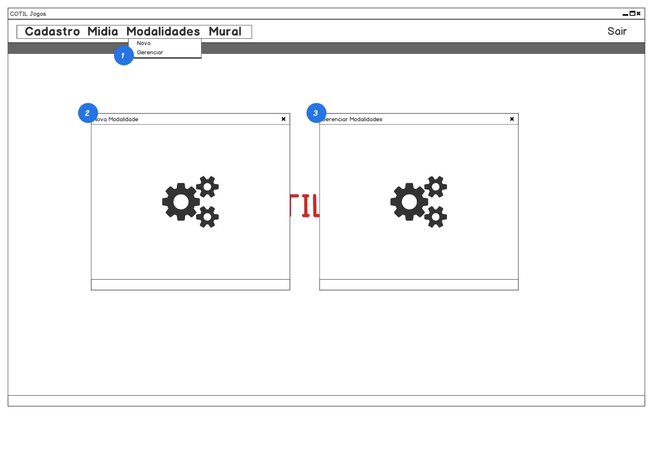

Figura Telas de controle de modalidade

As modalidades podem ser dinamicamente inseridas pelo *admin*¸ cada modalidade tem seu gerenciamento independente das outras permitindo flexibilidade na hora de abrir inscrições para elas. Essa seção da aplicação deverá ser expandida no futuro à medida que a equipe ganhar experiência e noção da aplicação, pois as funcionalidades necessárias aqui são complexas e devem ser revisadas no futuro para se acomodar com o projeto inteiro.

Legenda.

1. MENU DE MODALIDADES: Nesse menu de contexto o admin tem acesso a todas as telas relacionadas às modalidades, bem como criar uma nova, excluir/suspender, criar nova edição, gerenciar, registrar partidas etc...
2. CRIAR MODALIDADE: Nessa tela o *admin* pode criar uma nova modalidade para ser inserida na aplicação como um todo, bem como suspender uma modalidade existente, criar edições para uma modalidade entre outras, essa tela poderá ser dividida em outras telas especializadas para cada função no futuro...
3. GERENCIAR MODALIDADES: Nessa tela que também poderá ser desenvolvida em outras telas, o *admin* pode gerenciar as modalidades, como iniciar/finalizar período de inscrição, gerenciar tabela de classificação por edição de modalidade, registrar resultado de partidas etc...

MURAL

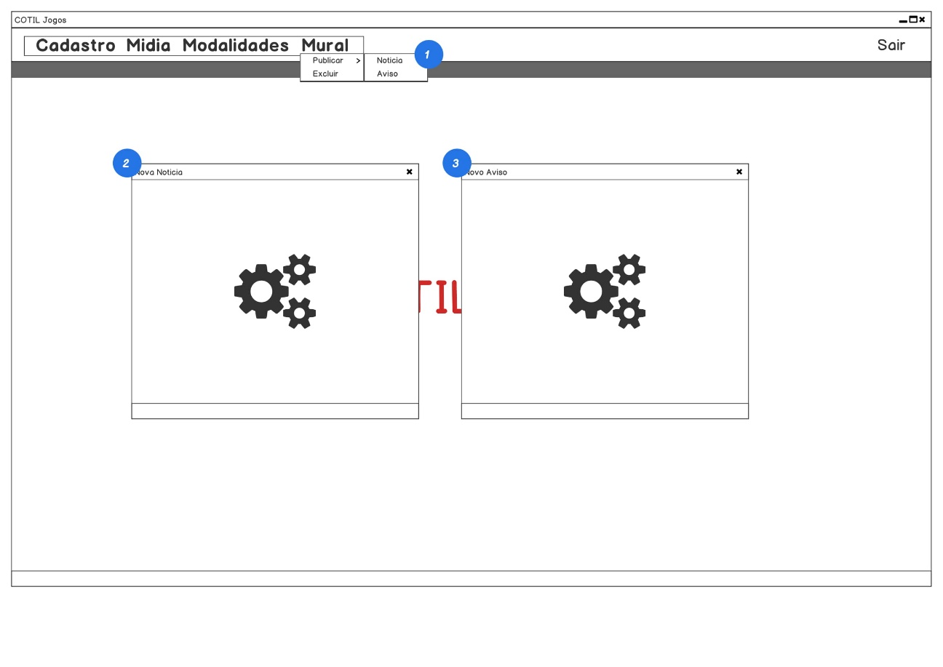

Figura Telas de controle do mural do site.

O mural *web* pode ser gerenciado a partir dessa seção da aplicação Desktop, aqui o *admin* tem controle sobre o que é exibido no mural, podendo adicionar, remover publicações etc...

Legenda:

1. MENU DO MURAL: Nesse menu de contexto, o *admin* tem acesso a todas funcionalidades envolvendo o mural, bem como publicar/remover noticia ou aviso.
2. NOTICIA: Haverá uma tela para publicação de notícia, com um editor de texto simples, sendo possível anexar imagens e vídeos na noticia. A noticia pode ser temporizada, ou seja, o *admin* poderá definir uma data de “validade” que ao ser atingida, removerá automaticamente do mural.
3. AVISO: O aviso tem preferencia sobre a notícia e aparecerá primeiro no mural, pode ser um aviso permanente ou temporizado, podendo anexar fotos e vídeos ao texto (o editor será o mesmo da noticia).